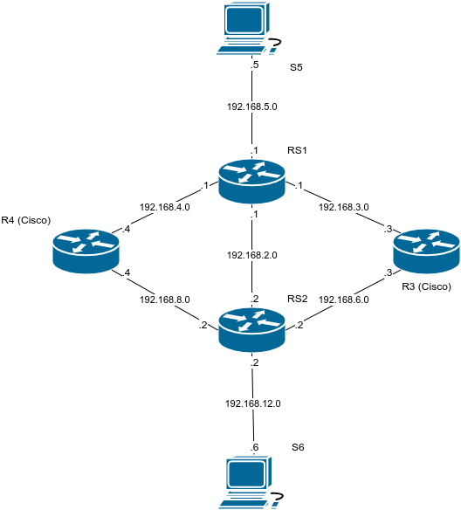
Do schematu:
Narazie wybralem prosta adresacje do ulatwienia debugowania (/24, 3 oktet s#*s#), pozniej zostanie zmieniona na taka by sprawdzic bezklasowosc protokolu.

Plan:
1. Konfiguracja interfejsów według schematu (najpierw S6-RS2-RS1-S5)
2. Instalacja zebra na RS1, RS2 (via quagga)
3. Konfiguracja OSPFv2 na RS1 i RS2 przez wewnetrzny telnet
4. Testowanie polaczenia(ping, traceroute i realny test np. ssh) i logowanie komunikacji pomiedzy RS1 i RS2 za pomoca tcpdump
5. Konfiguracja OSPF na routerach cisco (r3,r4)
6. Testowanie polaczen przez r3,r4

Testowanie dynamicznego routingu:
7. Zdejmowanie interfejsow z RS1 i RS2 i obserwacja zmiany dróg polaczenia z S5 i S6 oraz monitorowanie pakietow kontrolnych wysylanych pomiedzy routerami.
8. Zmiana konfiguracji interfejsow i sprawdzawanie bezklasowosci protokolu.

